


Water, bodem en bemesting
Teelt in de volle grond

Opleiding: Vakbekwaam medewerker teelt

Crebo: 25536

Periode: 9

Kerntaken en werkprocessen:

B1-K1 Zorgdragen voor het gewas
P5-K1 Telen product en gewas

B1-K1-W1 Draagt zorg voor de kwaliteit van het product
B1-K1-W2 Draagt zorg voor machines, apparatuur en technische installaties
P5-K1-W1 Verzorgt teelt
P5-K1-W5 Verzorgt gewasgezondheid

Complexiteit: | ☐ | Starter
 | ☐ | Geoefend
 | ☒ | Gevorderd
 | ☐ | Streefniveau
Uitvoering: | ☒ | Individueel
 | ☐ | In groepen van maximaal 3 personen
Plaats: | ☒ | Op school
 | ☒ | In de beroepspraktijk

Beroepssituatie 1
Voor planten zijn de bovenste 25 centimeter van de bodem het belangrijkste. In deze
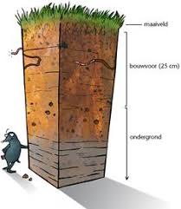
laag, de bouwvoor, zitten de meeste wortels. Toch is het voor een boomkweker ook belangrijk om te weten hoe de toestand van de grond onder de bouwvoor is.

De structuur van de bouwvoor maar ook van de ondergrond moet in orde zijn. Dat wil zeggen dat er voldoende kleine en grote poriën moeten zijn. In de kleine poriën kan water vastgehouden worden voor plantenwortels en het bodemleven. In de grote poriën moet lucht aanwezig zijn voor plantenwortels en het bodemleven. Het overtollige water moet door de grotere poriën vlot naar het grondwater kunnen.

Een kweker die niet verder kijkt dan de eerste 25 centimeter van een grond kan wel eens voor grote problemen komen te staan.

Doelen van de opdracht
Na het maken van deze opdracht weet je:

- Hoe je de verschillende grondlagen in het bodemprofiel op het leerbedrijf moet onderscheiden;
- Wat storende lagen zijn;

- Wat de gevolgen van storende lagen kunnen zijn voor de plantengroei;
- Tot welke diepte in het bodemprofiel op het leerbedrijf plantenwortels en wormgangen voorkomen;
- Wat de gemiddelde hoogste grondwaterstand en de gemiddelde laagste grondwaterstand is op het leerbedrijf;
- Wat oxidatie- en reductieverschijnselen zijn;
- Wat de structuur is van de verschillende grondlagen van het bodemprofiel op het leerbedrijf;
- Wat de droogtegevoeligheid is van de grond op het leerbedrijf.

Opdracht 1
Werkwijze
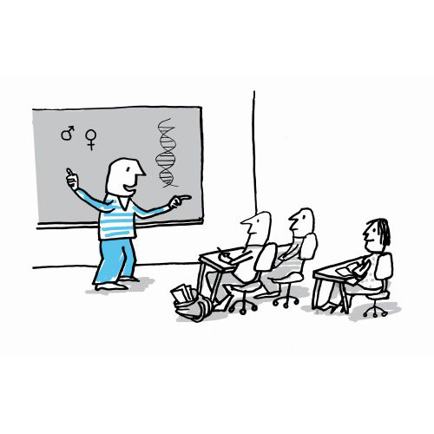
Voorbereiden
Lees, voordat je begint, de opdracht heel goed door. De docent zal deze opdracht ook klassikaal met jullie bespreken.

Na de uitleg probeer je zo snel mogelijk een afspraak te maken met je bpv-begeleider. Je gaat de opdracht eerst met hem bespreken. Plan alvast een datum en tijd wanneer je de opdracht uit kunt voeren.

Bij het doorlezen van de opdracht zie je dat er verschillende vragen staan. Het is de bedoeling dat alle vragen gemaakt worden. Je verzamelt alle opdrachten en bundelt dit tot een net verslag.

Uitvoeren
1. Bij veel bodemprofielen kun je goed de overgangen zien van de ene grondlaag naar de andere. Soms is de overgang goed te zien door een kleurverandering. Ook worden overgangen veroorzaakt door een verandering in de grootte van de gronddeeltjes. Om deze laatste veranderingen zien, kun je het beste gebruik maken van een loep.
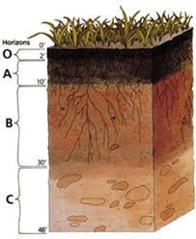
Zoek in overleg met je praktijkopleider een geschikte plaats op het leerbedrijf om een profielkuil te graven. Graaf een kuil van 1 meter diep en steek aan één kant het profiel mooi vlak af. In plaats van het graven van een kuil kun je ook bij een voldoende diepe sloot een kant vlak afsteken. Maak foto’s van deze activiteit. Je kunt deze gebruiken in je verslag.

Geef in een tabel de dikte van de grondlagen die je ziet in centimeters aan. Noteer daarbij de kleur van de grondlaag en geef de oorzaak van de overgang in een andere laag aan, zoals verandering van kleur en verandering van korrelgrootte.
Begin met de bovenlaag.

2. Het komt nogal eens voor dat er in het bodemprofiel lagen aanwezig zijn waar plantenwortels moeilijk doorheen kunnen groeien of lagen waar zelfs het regenwater niet doorheen kan zakken. Dergelijke lagen noemen we storende lagen. Er zijn verschillende soorten storende lagen, zoals leemlaag, oerbank, podsollaag, grindlaag en ploegzool.

• Zijn er storende lagen aanwezig in het bodemprofiel op het leerbedrijf?
• Welke dikte heeft deze laag en wat voor soort storende laag is het?

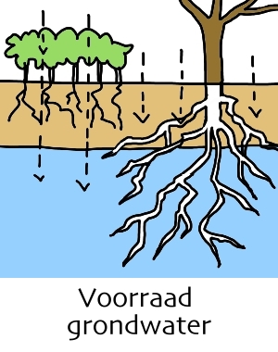
3. Vaak komen er tot grotere diepte nog plantenwortels en wormgangen voor in het profiel. Tot deze diepte kan er in ieder geval nog voldoende lucht in de grond en is de structuur meestal goed. Tot welke diepte zijn er plantenwortels en wormgangen zichtbaar in het bodemprofiel?

4. Voor een boomkweker is het belangrijk om te weten op welke diepte het grondwater zich bevindt, zowel in de zomer als in de winter. Als het grondwater vrij ondiep zit dan is dat met het graven van de kuil al merkbaar.

• Op welke diepte is het grondwater in de profielkuil zichtbaar?
• Noteer de datum en het tijdstip waarop je de kuil gegraven hebt.

5. Als het grondwater niet zichtbaar is in de kuil dan kun je bij sommige profielen toch iets aflezen over de grondwaterstand. Dit zijn de zogenaamde oxidatie- en reductieverschijnselen.

• Hoe zien deze verschijnselen eruit en waardoor worden deze veroorzaakt?
• Wat zeggen de oxidatie- en reductieverschijnselen over de Gemiddelde Hoogste Grondwaterstand (GHG) en de Gemiddelde Laagste Grondwaterstand (GLG)?

• Als er oxidatie- en reductieverschijnselen zichtbaar zijn in het bodemprofiel
op welke diepte zitten deze dan?

6. Maak nu een tekening van het bodemprofiel. Geef onderstaande zaken in de tekening aan:
• de kleur van de grondlagen (kleur ze zo natuurgetrouw mogelijk);
• de dikte van de grondlagen in centimeters;
• storende lagen in kleur en de dikte in centimeters;
• oxidatie- en reductieverschijnselen in kleur;
• de diepte waar nog plantenwortels en wormgangen zichtbaar zijn (met kruisjes).

7. Bij de vorige opdrachten heb je gekeken hoe het bodemprofiel op het leerbedrijf eruit ziet. Wat zijn de opvallendste dingen die je tegen bent gekomen?

Afronden
Bij deze opdracht is het van belang dat je de informatie goed bundelt tijdens de praktijk. Op school kun je de informatie samenvoegen tot een compleet verslag. Gebruik je eigen foto’s om onderdelen in je verhaal te verduidelijken.

Beroepssituatie 2
De voorraad meststoffen in de grond blijft niet altijd hetzelfde. Veel meststoffen worden opgenomen door planten. Bij het rooien van de planten verdwijnen dus ook de meststoffen. Ook spoelen meststoffen uit naar de ondergrond door overmatige neerslag.

Hoe groot de voorraad aan meststoffen in de grond op een gegeven moment is kan

alleen maar door een onderzoek bepaald worden. Een vollegrondskweker zal daarom om de paar jaar een monster moeten laten nemen van de grond om te weten wat er nog aanwezig is aan meststoffen.

De schade aan het gewas bij te veel of te weinig meststoffen kan aanzienlijk zijn. Een
juiste bemesting is daarom erg belangrijk.

Doelen van de opdracht
Na het maken van deze opdracht weet je, aan de hand van een bemestingsonderzoek van het leerbedrijf:
- Voor welke gewassen het onderzoek is aangevraagd;
- Wat het organisch stofgehalte van de grond is;
- Wat de zuurgraad van de bemonsterde laag is;
- Welke voedingselementen zijn onderzocht;
- Wat de geadviseerde hoeveelheden meststoffen zijn.
- Welke meststoffen de kweker gebruikt aan de hand van het advies;
- Of de kweker ook stikstof laat bemonsteren;
- Hoe de kweker bij het gebruik van organische meststoffen de kunstmestgift kan verminderen;
- Hoe je een overzicht maakt van de totale bemesting voor een heel groeiseizoen op het leerbedrijf.


Opdracht 2
Werkwijze
Voorbereiden

Lees, voordat je begint, de opdracht heel goed door. De docent zal deze opdracht ook klassikaal met jullie bespreken.

Na de uitleg probeer je zo snel mogelijk een afspraak te maken met je bpv-begeleider. Je gaat de opdracht eerst met hem bespreken. Plan alvast een datum en tijd wanneer je de opdracht uit kunt voeren.

Bij het doorlezen van de opdracht zie je dat er verschillende vragen staan. Het is de bedoeling dat alle vragen gemaakt worden. Je verzamelt alle opdrachten en bundelt dit tot een net verslag.

Uitvoeren
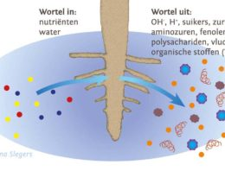
Gebruik bij het beantwoorden van de volgende vragen en opdrachten een bemestingsonderzoek van het leerbedrijf. Voeg een kopie van het bemestingsonderzoek bij deze opdracht.

1. Beantwoord eerst deze korte vragen.
- Voor welke gewassen is het bemestingsadvies aangevraagd?
- Wat is de grondsoort op het leerbedrijf?
- Hoe dik is de bemonsterde laag?
- Wat is het organisch stof gehalte van de grond?
- Wat is de zuurgraad van de grond?
- Wat is het streefniveau van de zuurgraad volgens het advies?

2. De gehaltes aan meststoffen veranderen continu door opnames door planten en door uitspoeling. Een bemestingsadvies heeft daarom maar een bepaalde geldigheidsduur. Daarna is een nieuwe bemonstering noodzakelijk. Hoe lang is het advies geldig?

3. In het analyserapport staan de waarden van de voedingselementen vermeld die gevonden zijn. Ook de zogenaamde streefwaarden vind je in het rapport. Noteer de gevonden waarden en het streefniveau in een tabel. Geef ook bij elk voedingselement de waardering aan zoals die vermeld staat in het verslag.

4. Naast de onderzoeksresultaten vind je in het rapport de geadviseerde hoeveelheden meststoffen. Deze hoeveelheden worden gegeven in kilo’s zuiver voedingselement per hectare. De kweker kan nu aan de hand van deze hoeveelheden zelf een keuze maken voor de te gebruiken meststoffen. Bij elke keuze zal de kweker de toe te passen hoeveelheid moeten afstemmen op het advies.

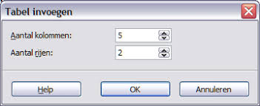
Noteer in een tabel de geadviseerde hoeveelheden zuivere voedingselementen in kilo’s per hectare. Vermeld daarbij welke meststof de kweker daarvoor kiest en wat het percentage zuiver voedingselement van die meststof is. Als een meststof meerdere voedingselementen bevat, schrijf deze dan ook in de tabel. Tot slot noteer je in de tabel hoeveel kilo van elke meststof de kweker per hectare moet strooien.

5. Een vollegrondskweker zal ook organische meststoffen moeten toepassen om de structuur van de grond te handhaven of te verbeteren en het organische stofgehalte op peil te houden. In de meeste organische meststoffen zitten ook voedingselementen. Deze hoeveelheden kunnen in mindering worden gebracht op de kunstmestgift.

Als de kweker organische mest heeft gebruikt, leg dan aan de hand van bijvoorbeeld het voedingselement magnesium uit hoeveel de kweker de kunstmestgift voor dat element kan verminderen per hectare. Voor het beantwoorden van deze vraag geef je aan welke organische meststof is toegepast, de hoeveelheid per hectare en het percentage magnesium per ton meststof.
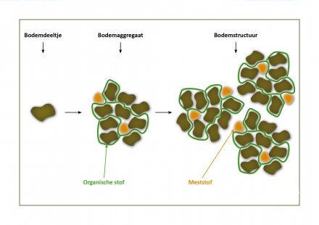

Afronden
Noteer nu aan de hand van de antwoorden van voorgaande vragen en informatie van je praktijkopleider in een tabel alle organische en anorganische meststoffen die op het leerbedrijf in een groeiseizoen zijn gebruikt. De hoeveelheden per hectare zet je in een kolom. Vermeld ook in welke tijd van het jaar de meststoffen worden toegediend. Tot slot schrijf je in de tabel wat de prijzen zijn van de meststoffen per 100 kg.

Resultaten
Producteisen
Aan het eind van opdracht 1 lever je het volgende op:
- Verslag met daarin alle onderdelen van de opdracht uitgewerkt.

- Foto’s van je bodemprofiel
- Foto’s van jezelf aan het werk tijdens het graven.

Aan het eind van opdracht 2 lever je het volgende op:
- Verslag met daarin alle onderdelen van de opdracht uitgewerkt.
- Bemestingsonderzoek van je bpv-bedrijf

Proceseisen
Tijdens het proces overleg je regelmatig met de docent en je bpv-begeleider. Je laat zien een actieve houding te hebben gedurende de opdracht en het verwerken van de opdracht. Je denkt oplossingsgericht en werkt collegiaal in groepsverband.
Hulpmiddelen en bronnen
De bronnen die je kunnen helpen zijn:
- Het verzamelarrangement
- BPV-begeleiders
- Docenten
- Beheerder van de kas

